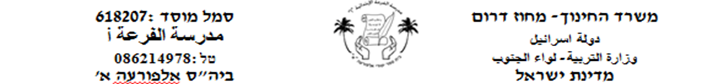

1. כִּתְבוּ בּכְתב יָד أكتب بخط اليد:

_____________

_____________

_____________

_____________

_____________

_____________

_____________

_____________

_____________

_____________

_____________

_____________

_____________

_____________

_____________

_____________

_____________

_____________

_____________

_____________

_____________

_____________

_____________

_____________

_____________

_____________

_____________

_____________

_____________

_____________

_____________

_____________

_____________

_____________

_____________

_____________

_____________

_____________

_____________

_____________

_____________

_____________

_____________

_____________

_____________

_____________

_____________

_____________

א ר י כּ

בּ ח ו כ

ב ת נ ך

ג ס ן ל

ז ע מ ד

ה **ק ם ט**

אִמָא קָנְתָה יָרֹק אַבָּא קָנָה

_____________

_____________

_____________

_____________

_____________

_____________

_____________

_____________

_____________

_____________

בּחוּרָה סָמִיר סָגֹל גָר בּכִתָה

_____________

_____________

_____________

_____________

_____________

_____________

_____________

_____________

_____________

_____________

מוּנִיר יוֹם הוּא בֵּן כָּתֹם

_____________

_____________

_____________

_____________

_____________

_____________

_____________

_____________

_____________

_____________

בָּלוֹנִים בָּלוֹן לסָמִיר זית חתך

_____________

_____________

_____________

_____________

_____________

_____________

_____________

_____________

_____________

_____________